《密码学基础》上机实验报告1

班 级：150807
学 号：3115000039
姓 名：秦臻
完成时间：2017.10.26
- 实验报告主要内容
古典密码算法的应用
二、实验目的
通过实现各种代替加解密算法，理解古典密码机制。
三、实验内容（实验算法或程序）
任选教材61页课后习题3.7-3.10中任一题目，完成相应古典密码的加密，解密算法。
选做3.9
- 实验步骤
希尔加密算法的基本思想是，将d个明文字母通过线性变换将它们转换为d个密文字母。解密只要作一次逆变换就可以了，密钥就是变换矩阵本身。
希尔密码是多字母代换密码的一种。多字母代换密码可以利用矩阵变换方便地描述，有时又称为矩阵变换密码。令明文字母表为Z，若采用L个字母为单位进行代换，则多码代换是映射f：Z→Z。若映射是线性的，则f是线性变换，可以用Z上的L×L矩阵K表示，K=（k）为密钥。若是满秩的，则变换为一一映射，且存在有逆变换K，使KK=KK=I。将L个字母的数字表示为Z上的L维矢量m=（m，m，…，m），相应的密文矢量c=（c，c，…，c）为mK=c，以K作为解密矩阵，可由c恢复出相应的明文c•K=m。
1）加密：密文=明文*密钥矩阵 （注：明文要被分割成与密钥维数相同的一维行列式）
2）解密：明文=密文*密钥矩阵的逆 （注：要求与加密过程相同）
核心源码：
private String encode(String plainttext) {
int temp1 = 0, temp2, temp3;
StringBuilder cipertext = new StringBuilder();
for (int i = 0; i < plainttext.length(); i += 3) {
temp1 = key[0][0] * (plainttext.charAt(i) - 'A') + key[0][1]
* (plainttext.charAt(i + 1) - 'A') + key[0][2]
* (plainttext.charAt(i + 2) - 'A');
temp2 = key[1][0] * (plainttext.charAt(i) - 'A') + key[1][1]
* (plainttext.charAt(i + 1) - 'A') + key[1][2]
* (plainttext.charAt(i + 2) - 'A');
temp3 = key[2][0] * (plainttext.charAt(i) - 'A') + key[2][1]
* (plainttext.charAt(i + 1) - 'A') + key[2][2]
* (plainttext.charAt(i + 2) - 'A');
cipertext.append((char) ('A' + temp1 % 26));
cipertext.append((char) ('A' + temp2 % 26));
cipertext.append((char) ('A' + temp3 % 26));
}
return cipertext.toString();
}
private String getDecrypttext(int[][] key2, String ciphertext) {
// TODO Auto-generated method stub
int temp1, temp2, temp3;
StringBuilder plainttext = new StringBuilder();
for (int i = 0; i < ciphertext.length(); i += 3) {
temp1 = key2[0][0] * (ciphertext.charAt(i) - 'A') + key2[0][1]
* (ciphertext.charAt(i + 1) - 'A') + key2[0][2]
* (ciphertext.charAt(i + 2) - 'A');
temp2 = key2[1][0] * (ciphertext.charAt(i) - 'A') + key2[1][1]
* (ciphertext.charAt(i + 1) - 'A') + key2[1][2]
* (ciphertext.charAt(i + 2) - 'A');
temp3 = key2[2][0] * (ciphertext.charAt(i) - 'A') + key2[2][1]
* (ciphertext.charAt(i + 1) - 'A') + key2[2][2]
* (ciphertext.charAt(i + 2) - 'A');
plainttext.append((char) ('A' + temp1 % 26));
plainttext.append((char) ('A' + temp2 % 26));
plainttext.append((char) ('A' + temp3 % 26));
}

return plainttext.toString();
}
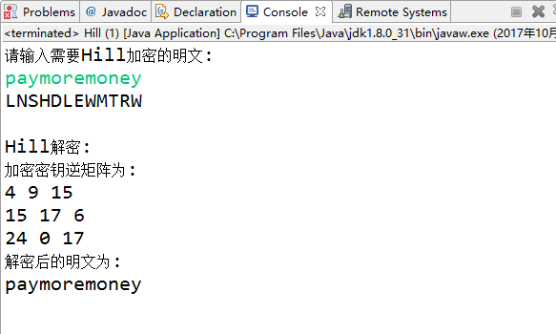
- 体会和思考
希尔密码(Hill Password)是运用基本矩阵论原理的替换密码，由Lester S. Hill在1929年发明。Hill加密是另一种多字母代替密码，与多表代替密码不同的是，Hill密码要求将明文分成同等规模的若干个分组（最后一个分组涉及到填充），每一个分组被整体的加密代换，即希尔密码属于分组加密。每个字母当作26进制数字:A=0, B=1, C=2... 一串字母当成n维向量，跟一个n×n的矩阵相乘，再将得出的结果模26。注意用作加密的矩阵(即密匙)必须是可逆的，否则就不可能译码。只有矩阵的行列式和26互质，才是可逆的。

